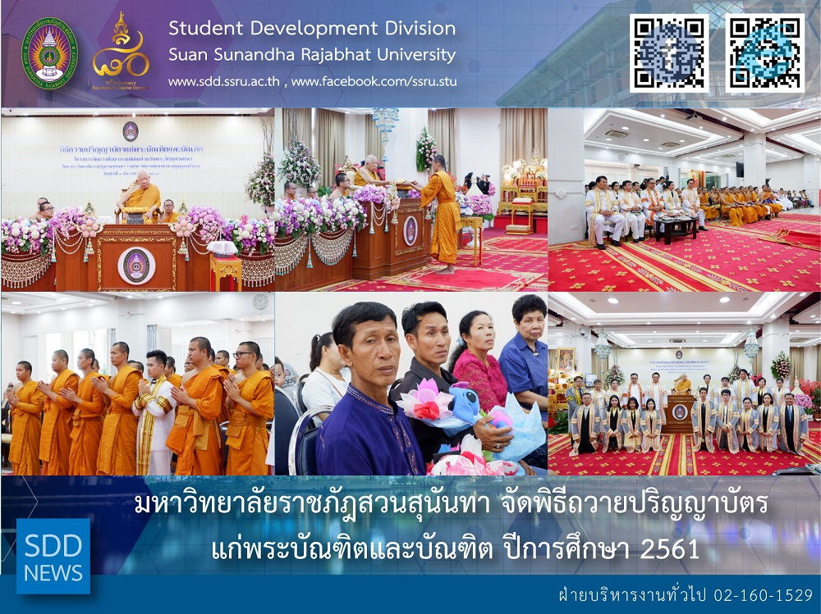

Commencement Ceremony for Priest, Academic Year 2018

On December 7, 2018, 08:30 – 12:00 hrs., Suan Sunandha Rajabhat University organized the Commencement Ceremony for Priest, Academic Year 2018 (Project of Education Management, Special Program) at Willpower Institute , Dhammamongkol Temple in Bangkok which it was honored to have Phra Dhammamongkol (Luangphor Viriyang Sirintharo), Abbot of Wat Dhammamongkol and Asst. Prof. Dr. Somdech Rungsrisawat, Vice-President for Academic Affairs as the chairs, along with the SSRU executives.

For this Academic Year 2018, the total of 55 priests graduates were on hand to receive the certificates of Bachelor’s Degree in Public Administration, Faculty of Humanities and Social Sciences and Bachelor’s Degree in Sciences, Faculty of Science and Technology.

At 10:15 hrs, , Asst. Prof. Dr. Somdech Rungsrisawat, VP for Academic Affairs paid a tribute to H.M. King Maha Vajiralongkorn Bodindradebayavarangkun portrait and gave an address as scheduled. Much more ceremonial highlight, the degrees were delivered to the set of Thai Buddhist altar table and The Royal Portrait following with giving an address and auspicious spelling by priests. Dean of Faculty of Science and Technology and Dean of Faculty of Humanities and Social Sciences called the names of honored graduate to receive a certificates. After receiving a blessing from Phra Dhammamongkol (Luangphor Viriyang Sirintharo), Abbot of Wat Dhammamongkol, SSRU executives presented alms-giving and a group photo taking at the end of the ceremony..

Reported: Ms. Saowapa Chaiyaprueksathon
Translated: Ms. Atcharapun Daiporn
Proofed: Asst. Prof. Siri-Orn Champatong
Photo: Mr. Sittisak Kingjunmon
Public Relations, Student Development Division

มหาวิทยาลัยราชภัฎสวนสุนันทา จัดพิธีถวายปริญญาบัตร แก่พระบัณฑิตและบัณฑิต ปีการศึกษา 2561

วันศุกร์ที่ 7 ธันวาคม พ.ศ. 2561 เวลา 08.30 – 12.00 น. มหาวิทยาลัยราชภัฎสวนสุนันทา ได้จัดพิธีถวายปริญญาบัตร แก่พระบัณฑิตและบัณฑิต โครงการจัดการศึกษาภาคพิเศษสำหรับพระภิกษุ สามเณร มหาวิทยาลัยราชภัฏสวนสุนันทา ณ ห้องประชุมสถาบันพลังจิตตานุภาพ วัดธรรมมงคล จังหวัดกรุงเทพมหานคร โดย พระธรรมมงคลญาณ เจ้าอาวาสวัดธรรมมงคล (หลวงพ่อวิริยังค์ สิรินฺธโร) เป็นประธานฝ่ายสงฆ์ และผู้ช่วยศาสตราจารย์ ดร.สมเดช รุ่งศรีสวัสดิ์ เป็นประธานฝ่ายฆราวาส พร้อมกับผู้บริหารมหาวิทยาลัยราชภัฏสวนสุนันทา ร่วมในพิธีดังกล่าว

ซึ่งในปีการศึกษา 2561 นี้ ได้มีผู้สำเร็จการศึกษา พระบัณฑิตและบัณฑิต จำนวนทั้งหมด 55 คน ในหลักสูตรรัฐประศาสนศาตรบัณฑิต จากคณะมนุษยศาสตร์และสังคมศาสตร์ และวิทยาศาสตรบัณฑิต จากคณะวิทยาศาสตร์และเทคโนโลยี

โดยในช่วงเวลา 10.15 น. จะเป็นพิธีเข้ารับพระราชทานปริญยาบัตร ประธานในพิธีถวายความเคารพพระบรมฉายาลักษณ์สมเด็จพระเจ้าอยู่หัวฯ และอัญเชิญปริญญาบัตรมายังพานหน้าพระบรมฉายาลักษณ์สมเด็จพระเจ้าอยู่หัว กราบบังคมทูลถวายรายงาน พระสงฆ์เจริญชัยมงคลคาถา ผู้ช่วยศาสตราจารย์ ดร.สมเดช รุ่งศรีสวัสดิ์ รองอธิการบดีฝ่ายวิชาการ ขานนามพระบัณฑิตเกียรตินิยม และบัณฑิตเกียรตินิยม คณะวิทยาศาสตร์และเทคโนโลยี จากนั้น คณบดีคณะวิทยาศาสตร์และเทคโนโลยี ขานนามพระบัณฑิตและบัณฑิตคณะวิทยาศาสตร์และเทคโนโลยี ต่อด้วยคณบดีคณะมนุษยศาสตร์และสังคมศาสตร์ ขานนามพระบัณฑิต และบัณฑิตเกียรตินิยม และขานนามพระบัณฑิตและบัณฑิตคณะมนุษยศาสตร์และสังคมศาสตร์ ต่อด้วย พระธรรมมงคลญาณ เจ้าอาวาสวัดธรรมมงคล แสดงสัมโมทนียกถา ผู้บริหารมหาวิทยาลัยราชภัฏสวนสุนันทา ถวายเครื่องไทยธรรม และปิดท้ายด้วยถ่ายภาพหมู่เป็นที่ระลึก เป็นการเสร็จสิ้นพิธี

ทั้งนี้ มหาวิทยาลัยราชภัฏสวนสุนันทา ขอแสดงความยินดีกับพระบัณฑิตและบัณฑิตทุกท่านในโอกาสนี้

ข่าว: นางสาวเสาวภา ชัยพฤกษทล
แปล: นางสาวอัจฉราพรรณ ได้พร
ตรวจ: ผู้ช่วยศาสตราจารย์ สิริอร จำปาทอง
ภาพ: นายสิทธิศักดิ์ กิ่งจันมน
งานประชาสัมพันธ์ฯ กองพัฒนานักศึกษา

